Московский Государственный Университет им. М.В. Ломоносова
Факультет Вычислительной Математики и Кибернетики
Кафедра Оптимального Управления

Отчет по заданию по курсу:
«Современные проблемы моделирования»

Преподаватель: Бойков В. Г.
Студент : Горбачева Н. (413 гр)

Москва 2005

Задача №1. (Задача №3 из списка)
Материальная точка массы m движется в вертикальной плоскости по кольцу радиуса R. В начальный момент времени материальная точка находилась в точке А на горизонтальном диаметре кольца и ей была сообщена скорость $v_{0}$. Коэффициент трения скольжения между точкой и кольцом равен f.
Найти наименьшее значение начальной скорости, при которой точка М достигнет противоположного конца горизонтального диаметра кольца.
Для решения задачи использовать следующие значения параметров:
m = 1 кг, R= 1 м, f = 0.15.
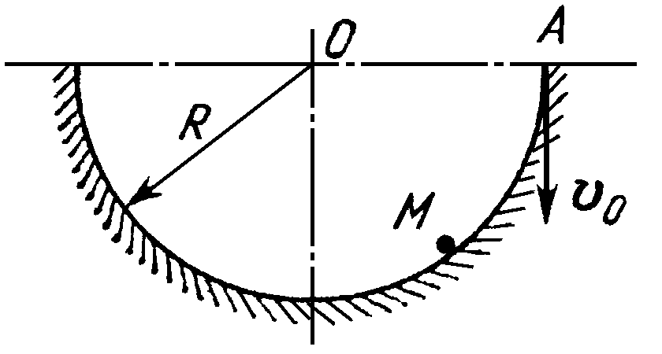

Точный теоретический ответ
$$v_{0}=\sqrt{\frac{6⋅g⋅R⋅f}{1+4⋅f^{2}}⋅\left(1+e^{2⋅π⋅f}\right)}$$
Для принятых параметрических значений:
v0=5.3746855

Решение задачи в Эйлере.
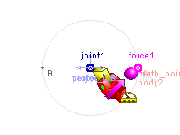
Система состоит из двух звеньев.
- Инерциальное звено (кольцо). В проекте звено отображается линией ring.
- Материальная точка (матточка). Звено отображается сферой solid1 и имеет массу m.
Движение сферы по кольцу моделируется с помощью шарнира joint1 типа поверхность -линия. Для определения силы трения скольжения созданы датчики силы реакцииN и скорости v. В проекте задана гравитация с ускорением свободного падения 9.81 [m/ s2]. Сила трения моделируется как сила по датчикам на одну точку с функцией function. Момент попадания материальной точки на точку B противоположного конца радиуса фиксируется с помощью события event. Условием останова является равенство угла между вектором projectX и вектором vector_OA (вектор от центра до мат. точки) 3.14 рад.
Поиск начальной скорости осуществляется с помощью краевой задачи command.
Текст проекта в Euler:
scalar R = 1[ m ];
scalar m = 1[ kg ];
scalar f = 0.15;
point O = point( 0 [ m ], 0 [ m ], 0 [ m ] );
line ring = circle( O, projectZ, R );
point A = point( 0.990e+000 [ m ], 0 [ m ], 0 [ m ] );
solid math_point = sphere( A, 0.01 [ m ], mass = m );
body body1 = body( color = RGB( 229, 229, 229 ) );
body body2 = body( color = RGB( 255, 153, 153 ) );
gravity gravity2 = parallel( reverse( projectY ) );
scalar v0 = 1[ m/ s ];
condition condition = transVelocity( body1, reverse( projectY ), body2, A, v0 );
sensor v = transVelocity( body1, reverse( projectY ), body2, A );
function function(N[ N ],v[m/s])=f*#N*sign(#v);
sensor w = rotVelocity( body1, projectZ, body2 );
joint joint1 = rotational( body1, body2, O, projectZ );
sensor N = jointForce( force:, body2, A, projectX, joint1 );
sensor N1 = prevValue( N );
force force1 = force( body2, A, projectY, function, list( N1, v ) );
event event1 = reformsBySensor( list( stop( ) ), w, 0[rad/s], work = on: );
point B = point( -1 [ m ], 0 [ m ], 0 [ m ] );
vector vector_OA = vectorPP( O, A );
vector vector_OB = vectorPP( O, B );
sensor angle = angleVV( vector_OA, vector_OB );

/\///////////////////////////////////////////////////////////////////////////////////
/\ Прикрепление объектов
body body1 < (ring, O );
body body2 < (math_point, A );

/\///////////////////////////////////////////////////////////////////////////////////
/\ Команды исследования
command command = boundaryProblem( list( v0 ), list( w ), list( 0.0 [ rad/ s ] ), 0.0001, 0.0001, 100, comDynamics );

/\///////////////////////////////////////////////////////////////////////////////////
/\ Инерциальное звено;
set ground = body1;

/\///////////////////////////////////////////////////////////////////////////////////
/\ Единицы измерения;
set units = SI;

Задача №2 (Задача №23 из списка)
Однородная пластина ABCD массы m и длины AB=l, имеющая возможность вращаться вокруг горизонтальной оси MN, поднята до горизонтального положения и отпущена без начальной скорости.
Определить угловую скорость пластины в нижнем положении, если на пластину в процессе движения действует момент сил аэродинамического сопротивления, пропорциональный квадрату угловой скорости $M_{c}={aω}^{2}$, где a=const>0.
Для решения задачи использовать следующие значения параметров:
m = 20 кг, а = 10 $Hc/{{\text{град}}^{2}}$, l = 1 м.
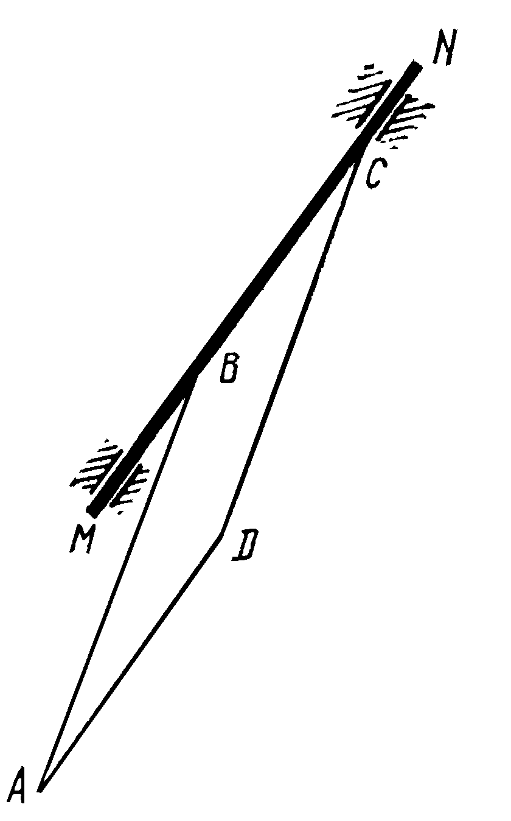

Точный теоретический ответ
$ω=\sqrt{\frac{m⋅g⋅l}{J^{2}+4⋅a^{2}}⋅\left(J−2⋅a⋅e^{−\frac{a⋅π}{J}}\right)}$, где $J=\frac{m⋅l^{2}}{3}$.
Для принятых значений параметров

w=1.69224304506606.

Решение задачи в Эйлере.
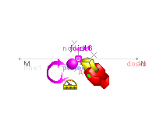
Система состоит из двух звеньев.
- Инерциальное звено (ось). В проекте звено отображается линией line1.
- Материальная точка (доска). Звено отображается параллелепипедом doska и имеет массу m.
Вращение доски вокруг оси моделируется с помощью шарнира joint типа пара вращения. Для определения момента силы аэродинамического сопротивления используются датчик угловой скорости. В проекте задана гравитация с ускорением свободного падения 9.81 [m/ s2]. Момент силы аэродинамического сопротивления моделируется как момент по датчикам на одну точку с функцией function. Момент нахождения пластины в нижнем положении. Условием останова является равенство угла между вектором projectZ и вектором vector 90 град.
Для решения задачи необходимо установить время интегрирования равное 1 [s] и выполнить команду Расчет динамики движения.

Результаты моделирования:

Шаг интегрирования  [s] | Относительное отличие от теоретического решения  w_delta
0.1 | 0.0015
0.05 | 0.000894
0.01 | 0.00000038
0.001 | 0.00000025

Текст проекта в Euler:
point O = point( 0 [ m ], 0 [ m ], 0 [ m ] );
point M = point( -3.0000e-001 [ m ], 0.0000e+000 [ m ], -0.5 [ m ] );
point N = point( 3.0000e-001 [ m ], 0 [ m ], -0.5 [ m ] );
point C = point( 0 [ m ], 0 [ m ], -0.5 [ m ] );
node node1 = nodePoint( O );
solid doska = box( node1, 0.5 [ m ], 0.001 [ m ], 1 [ m ], mass = 20 [ kg ] );
line line1 = polyLine( list( M, N ) );
body ось = body( color = RGB( 229, 229, 229 ) );
body доска = body( color = RGB( 255, 153, 153 ) );
joint joint1 = rotational( ось, доска, C, projectX );
gravity gravity1 = parallel( reverse( projectY ) );
condition condition1 = transVelocity( ось, reverse( projectY ), доска, O, 0[ m/ s ] );
sensor w = rotVelocity( ось, projectX, доска );
scalar a = 10[ N s2 m / rad2 ];
function function(w[rad/s])=a*#w*#w;
vector vector = vectorPP( C, O );
sensor angle = angleVV( projectZ, vector );
event event1 = reformsBySensor( list( stop( ) ), angle, 90[ deg ] );
force force6 = moment( доска, O, reverse( projectX ), function, list( w, w ) );
scalar m = 20[ kg ];
scalar l = 1[ m ];

/\///////////////////////////////////////////////////////////////////////////////////
/\ Прикрепление объектов
body ось < (line1, C );
body доска < (doska, O );

/\///////////////////////////////////////////////////////////////////////////////////
/\ Инерциальное звено;
set ground = ось;

/\///////////////////////////////////////////////////////////////////////////////////
/\ Единицы измерения;
set units = SI;

Задача №3 (Задача №83 из списка )
Полушар с данной весом P=mg и радиусом r привязан за край нитью длины l к точке A вертикальной стены и опирается на стену выпуклой поверхностью в точке C. Какова длина нити, если в положении равновесия плоскость лежащего в основании большого круга образует с вертикалью угол $\text{45}°$? Каково натяжение T нити и давление N полушара на стену?
Для решения задачи использовать следующие значения параметров:
m = 2 кг, r =0.2 м.
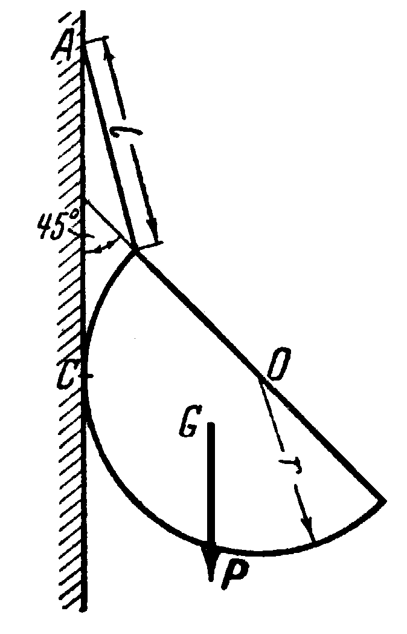

Точный теоретический ответ
$l=\frac{r⋅\sqrt{\text{89}}⋅\left(2−\sqrt{2}\right)}{\text{10}}$;
$T=\frac{m⋅g⋅\sqrt{\text{89}}}{8}$;
$N=\frac{5⋅m⋅g}{8}$.
Решение задачи в Euler

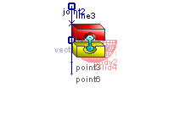
Система состоит из двух звеньев.
- Инерциальное звено (body1). В проекте звено отображается линией line1.
- Материальная точка (доска). Звено отображается телом вращения solid и имеет массу m.
Взаимодействие с нитью моделируется с помощью шарнира joint типа тяга со сферическими наконечниками. В проекте задана гравитация с ускорением свободного падения 9.81 [m/ s2].
Текст проекта в Euler
point point1 = point( 0.2 [ m ], 0 [ m ], 0 [ m ], visible = hide: );
point point2 = point( 0 [ m ], -0.2 [ m ], 0 [ m ], visible = hide: );
point O = point( 0 [ m ], 0 [ m ], 0 [ m ] );
point point4 = point( 1.6000e-001 [ m ], -1.2000e-001 [ m ], 0.0000e+000 [ m ], visible = hide: );
line line2 = circlePPP( point2, point1, point4, arc = arc:, visible = hide: );
line line5 = polyLine( list( O, point2 ), visible = hide: );
line line7 = compoundLine( list( line5, line2 ), visible = hide: );
solid solid = spin( line7, projectY, mass = 2 [ kg ] );
point A = point( -0.2 [ m ], 3.0000e-001 [ m ], 0.0000e+000 [ m ] );
point point6 = point( -0.2 [ m ], -3.0000e-001 [ m ], 0.0000e+000 [ m ] );
body body1 = body( color = RGB( 229, 229, 229 ) );
body body2 = body( color = RGB( 255, 153, 153 ) );
point K = point( -2.0000e-001 [ m ], 0.0000e+000 [ m ], 0.0000e+000 [ m ] );
gravity gravity1 = parallel( reverse( projectY ) );
point point3 = point( -0.2 [ m ], -2.0000e-001 [ m ], 0.0000e+000 [ m ] );
vector vector_KO = vectorPP( K, O );
joint joint2 = sphericalSpherical( body1, A, body2, K );
line line1 = polyLine( list( A, point6 ) );

/\///////////////////////////////////////////////////////////////////////////////////
/\ Прикрепление объектов
body body1 < (A );
body body2 < (solid );

/\///////////////////////////////////////////////////////////////////////////////////
/\ Инерциальное звено;
set ground = body1;

/\///////////////////////////////////////////////////////////////////////////////////
/\ Единицы измерения;
set units = SI;

